大阪府介護保険審査会及び審査請求の状況（報告）

１ 大阪府介護保険審査会の概要

(1) 設置根拠： 介護保険法第１８４条
(2) 所掌事務： 市町村が行った次の処分に対する審査請求の審理、裁決
① 保険給付に関する処分（被保険者証の交付に関する処分を含む）
② 保険料その他介護保険法の規定による徴収金に関する処分
③ 要介護認定又は要支援認定に関する処分
(3) 委員数：３６名
区分及び員数 |  | 所掌事務 | 合議体
被保険者代表 ３名 |  | - 保険給付に関する処分（被保険者証の交付に関する処分を含む）  ②保険料その他介護保険法の規定による徴収金に関する処分 | 第１
市町村代表 ３名
公益代表  ３０名 | 法律分野 ３名
 | 保健分野 ９名 | - 要介護認定又は要支援認定に関する処分 | 第２～  第１０
 | 医療分野 ９名
 | 福祉分野 ９名

 | Ｒ１年度 |  | Ｒ２年度 |  | Ｒ３年度 |  | 合 計
 | 開催  回数 | 裁決件数 | 開催  回数 | 裁決件数 | 開催  回数 | 裁決件数 | 開催  回数 | 裁決件数
要介護認定又は  要支援認定に関する処分 | ６ | １９ | ５ | １４ | ４ | ７ | １５ | ４０
上記以外の処分  （うち集団による請求） | ５ | １，０５４  （１，０２４） | ４ | ７５９  （７３９） | ５ | ７７５  （７４７） | １４ | ２，５８８  （２，５１０）
【参考】各年度  請求受付件数 | ９２６ |  | ７９０ |  | ８５９ |  | ２,５７５
(4) 最近の審査実績

(5) 会議の公開について
・総会は、公開で実施。合議体は、個人情報を含む事項を審議するため非公開で実施。
・合議体の開催概要と裁決結果については、後日、府のホームページで公表。
（審査を行った合議体名、委員名については、非公表）
・各年度末時点の審査請求件数と裁決件数については、府のホームページで公表。

２ 委嘱の条件
(1) 委嘱職名： 大阪府介護保険審査会委員
(2) 任 期： ３年間
（任期：令和４年４月１日から令和７年３月３１日まで）
(3) 開催回数： 年４～５回程度開催。審理時間１回２時間程度。
(4) 報酬及び費用弁償
- 報 酬：９,８００円（税込）
② 費用弁償：交通費（自宅～開催場所までの電車、バス）
３ 審査請求の流れ（例）

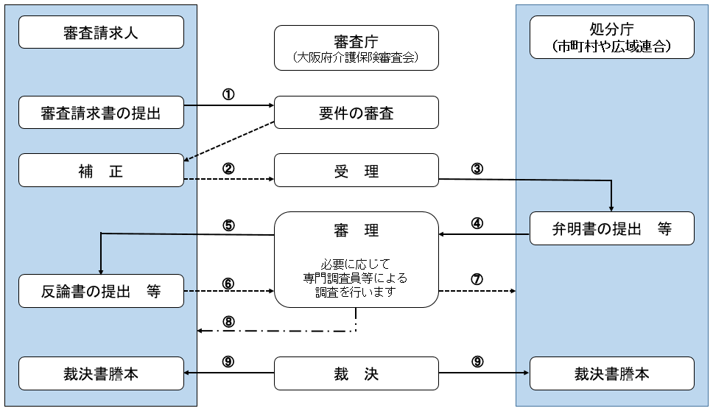

４ 大阪府介護保険審査会における審査請求の状況（令和４年３月末現在）

 | 審査請求件数 |  | 取下げ  件数 | 裁決  件数 | うち却下 | うち認容 | うち棄却 | 審理中件数
R1年度 | 要介護認定 | 46 | 23 | 23 | 3 | 15 | 5 | 0
 | 保険料 | 875 | 3 | 872 | 831 | 1 | 40 | 0
 | その他 | 5 | 1 | 4 | 0 | 0 | 4 | 0
R2年度 | 要介護認定 | 19 | 8 | 11 | 0 | 9 | 2 | 0
 | 保険料 | 771 | 3 | 768 | 747 | 1 | 20 | 0
 | その他 | 0 | 0 | 0 | 0 | 0 | 0 | 0
R3年度 | 要介護認定 | 20 | 6 | 2 | 0 | 2 | 0 | 12
 | 保険料 | 835 | 3 | 759 | 748 | 2 | 9 | 73
 | その他 | 4 | 1 | 2 | 0 | 0 | 2 | 1
※「その他」は利用者負担額減額、給付額減額、不正利得等徴収金に係る処分
※取下げ・裁決件数は審査請求日（年度）を基準に集計

５ 審査請求に係る書類（反論書副本）の誤送付事案の発生について

・令和４年４月、審査請求事務において、処分庁あてに反論書副本を送付すべきところ、
誤って審査請求人に送付した事案が発生。反論書は審査請求人が作成したものであるため、個人情報の漏洩はなかったが、今後、再発防止策として、ダブルチェックの徹底など、
発送業務の事務処理手順を見直した。
※詳細は、当該事件の審理を担当する合議体において報告予定。
◆ 介護保険法（平成９年法律第１２３号） （抜粋）

（審査請求）
第百八十三条 保険給付に関する処分（被保険者証の交付の請求に関する処分及び要介護認定又は要支援認定に関する処分を含む。）又は保険料その他この法律の規定による徴収金（財政安定化基金拠出金、納付金及び第百五十七条第一項に規定する延滞金を除く。）に関する処分に不服がある者は、介護保険審査会に審査請求をすることができる。
２ 前項の審査請求は、時効の中断に関しては、裁判上の請求とみなす。

（介護保険審査会の設置）
第百八十四条 介護保険審査会（以下「保険審査会」という。）は、各都道府県に置く。

（組織）
第百八十五条 保険審査会は、次の各号に掲げる委員をもって組織し、その定数は、当該各号に定める数とする。
一 被保険者を代表する委員 三人
二 市町村を代表する委員 三人
三 公益を代表する委員 三人以上であって政令で定める基準に従い条例で定める員数
２ 委員は、都道府県知事が任命する。
３ 委員は、非常勤とする。

（委員の任期）
第百八十六条 委員の任期は、三年とする。ただし、補欠の委員の任期は、前任者の残任期間とする。
２ 委員は、再任されることができる。

（会長）
第百八十七条 保険審査会に、公益を代表する委員のうちから委員が選挙する会長一人を置く。
２ 会長に事故があるときは、前項の規定に準じて選挙された者が、その職務を代行する

（専門調査員）
第百八十八条 保険審査会に、要介護認定又は要支援認定に関する処分に対する審査請求の事件に関し、専門の事項を調査させるため、専門調査員を置くことができる。
２ 専門調査員は、要介護者等の保健、医療又は福祉に関する学識経験を有する者のうちから、都道府県知事が任命する。
３ 専門調査員は、非常勤とする。

（合議体）
第百八十九条 保険審査会は、会長、被保険者を代表する委員及び市町村を代表する委員の全員並びに会長以外の公益を代表する委員のうちから保険審査会が指名する二人をもって構成する合議体で、審査請求（要介護認定又は要支援認定に関する処分に対するものを除く。）の事件を取り扱う。
２ 要介護認定又は要支援認定に関する処分に対する審査請求の事件は、公益を代表する委員のうちから、保険審査会が指名する三人をもって構成する合議体で取り扱う。

第百九十条 前条第一項の合議体は、被保険者を代表する委員、市町村を代表する委員及び公益を代表する委員各一人以上を含む過半数の委員の、同条第二項の合議体は、これを構成するすべての委員の出席がなければ、会議を開き、議決をすることができない。
２ 前条第一項の合議体の議事は、出席した委員の過半数をもって決し、可否同数のときは、会長の決するところによる。
３ 前条第二項の合議体の議事は、その合議体を構成する委員の過半数をもって決する。

